Wochenplan Punkt 1 Lena Strohmayer

DerApfelbaum
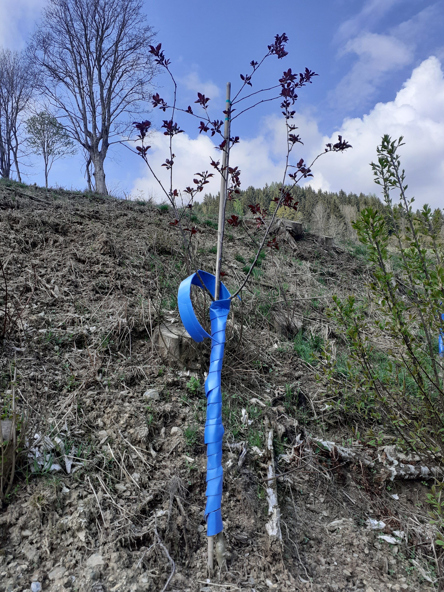

Mein Papa und ich haben letztes Jahr im Herbst einen Apfelbaum gepflanzt.
Der Baum ist noch sehr jung und hatte letztes Jahr nur 3-4 Äpfel.
Um den Baum herum ist ein blaues Band, dieses Band schützt den Baum. Also können keine Hasen daran knabbern und der Baum wird nicht kaputt.
Ich bin leider nicht so oft bei dem Baum, weil es viel zu tun gibt.
Aber wenn ich bei dem Baum bin, dann betrachte ich ihn immer.
Außerdem ist er schon ein großes Stück gewachsen. Ich hoffe, dass er mal so groß wird wie die anderen Apfelbäume.
Wenn er dann viele Äpfel trägt, kann meine Mama leckeres Apfelmus aus den Äpfeln machen.
Das war mein kleiner Apfelbaum.
Lena Strohmayer, 2a; NMS Weitensfeld

